Изонить 8-10 лет
Занятие 15.05.2020
Тема занятия Тема Панно «Пение птиц».

Что потребуется для начала работы:
Основа фон (картон), нитки, иголка, ножницы, карандаш.
Перед началом выполнения работы просмотрите видео.
https://yandex.ru/video/preview/?filmId=11034655676275087998&from=tabbar&parent-reqid=1589264583657200-903271915850299495600203-production-app-host-man-web-yp-325&text=изонить+птицы+для+детей+6-7+лет+схемы
По данному видео выполняем тело птички. Хвостик и цветочек выполняются по технике через центр, как мы выполняли на предыдущих уроках.
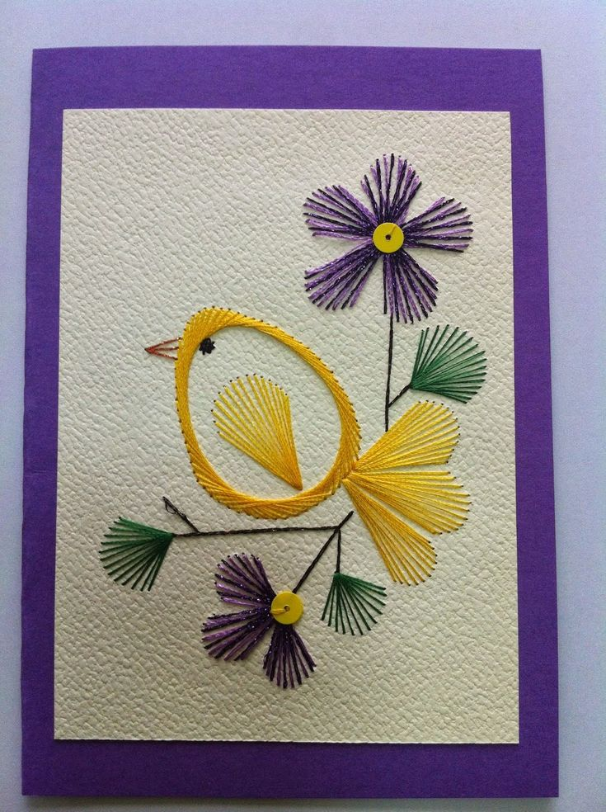
Задание:
- Перенести рисунок на лист картона.
- По контурам выполнить отверстия.
- Выбрать цвет ниток.
- Заправить нитку в иголку, завязать узелок.
- Приступить к выполнению задания, согласно схеме.

